1. Giới thiệu

- Hệ thống mua bán hàng hóa và quản lý sản phẩm

- Sử dụng mô hình MVC

- JSP/Servlet, CSS/HTML, Boostrap

2. database

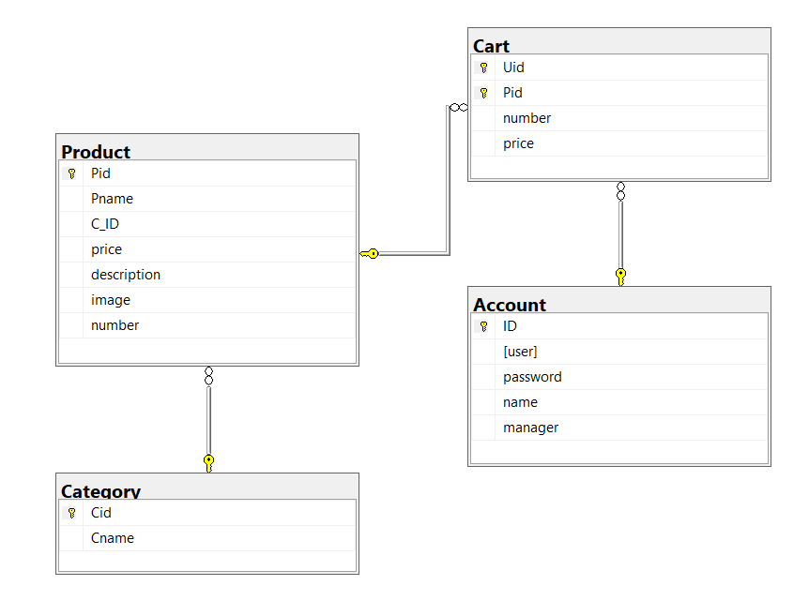

3. Chức năng

- Gồm các chức năng : + Thêm, sửa, xóa sản phẩm dành cho Admin

+ Xem thông tin sản phẩm

+ Giỏ hàng, mua sản phẩm

+ Tìm kiếm sản phẩm : tên, loại sản phẩm

+ Đăng nhập, đăng xuất, Đăng ký